善真少年，与祖国共成长
——薛家中心小学“十岁成长礼”活动方案
一、主办单位：常州市新北区薛家中心小学三年级组
二、协办单位：常州市新北区薛家镇政府
三、参加对象：三年级组全体师生、家长陪同
四、活动时间：2019年3月29日下午1:00（暂定）
五、活动地点：薛家中心广场
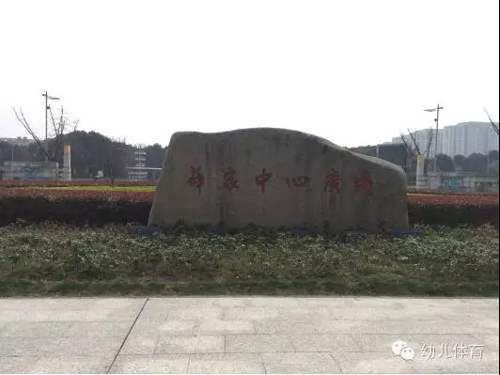
六、活动安排：
1、12:50在学校操场集中，主持人宣布亲子毅行活动开始，少先队授中队旗。
责任人 正副班主任
2、13:00以班级为单位，沿指定路线出发，亲子毅行至薛家中心广场，穿越成长之门。
（谢丰老师提前画好场地，每班一名家长志愿者举班牌引导）
责任人：谢丰、各班正副班主任、家长志愿者、陪同家长。
3、14:00主持人宣布成长仪式正式开始
主持人及主持稿责任人：陆秋敏、两名学生（一男一女）
校长致辞。（盛校长）
成长篇：齐呼班级口号。 责任人：正副班主任
集体武术。 责任人：三年级全体体育老师、正副班主任
诗朗诵《成长，最美的风景》 责任人：闵慧媛
感恩篇：爱的表白（互赠信） 责任人：三年级全体语文老师、家长
手语操《感恩的心》 责任人：正副班主任
祝福篇：领导寄语
家长寄语 责任人：家委会负责人
梦想篇：收集许愿星封存 负责人：郭桃琴
庄严宣誓 负责人：班主任
《我和我的祖国》快闪 负责人：陆秋敏、刘婷钰
七、活动保障：
1、服装。 负责人：三年级家委会筹备组采购部
2、主题背景墙、场地布置、成长门（2个）、音响设备、 摄影摄像 申请镇政府支持
3、仪式PPT、大屏幕播放前期活动微视频。 负责人：黄金萍、姜博（特邀）
4、校内摄影摄像：刘刚、姜博
4、后勤：医生（急救箱）、后勤保障车 负责人：朱志刚
5、场地保洁 负责人：三年级家委会筹备组后勤部
八、温馨提醒：
1、务必穿适合徒步活动的衣裤、鞋子；
2、准备适量的饮用水；
3、活动过程中遵守工作人员指挥及公园各项要求。
4、亲子徒步活动的主旨是向社会展现孩子们的精神风貌和传递正能量，所以在亲子徒步的过程中，请各位家长做好榜样示范，鼓励孩子坚持到底，培养坚韧顽强的精神品质；
九、安全要求：户外活动有一定的风险性，请各位家长务必对孩子及自身安全负责，在往返交通及活动过程中，家长须全权负责孩子的安全教育及现场管控工作。
附：准备进度
时间 | 内容 | 要求
3月1-3月15日 | 1、各班利用大课间、班队、综合、体育课、体活课操练武术和手语操。 | 动作熟练、规范、整齐。
3月1-3月15日 | 2、利用音乐课和社团活动，学唱《我和我的祖国》 | 三年级全体师生人人会唱，合唱团15号录音。
3月1-3月15日 | 3、闵慧媛老师排练诗朗诵《成长，最美的风景》 | 要有队形、声情并茂，15号录音
3月1-3月15日 | 4、各班语文老师指导学生写好《爱的表白》信。 | 文通字顺、真情流露，信封封存。
3月1-3月15日 | 5、利用美术课学会折叠许愿星。 | 写好心愿，折成星星，妥善保管。
3月18日  下午1:00 | 参与舞台表演的师生，到大广场彩排。 | 郭桃琴、黄金萍、闵慧媛、陆秋敏、刘婷钰、谢丰老师带队，确保学生安全。实测行走时间，节目时间。
3月19日-3月21日下午2:40-4:00 | 学校操场按仪式流程进行彩排。 | 正副班主任到场，有序组织

